ПРОФИЛАКТИКАВРЕДНЫХ ПРИВЫЧЕК У
НЕСОВЕРШЕННОЛЕТНИХ

Орлова Маргарита Геннадьевна,
социальный педагог высшей
квалификационной
категории

ГКУ СО «Тольяттинский
СРЦН «Гармония»

В рамках разработанного мною проекта «Мир без наркотиков и вредных привычек» есть раздел - «Вредные привычки: курение, алкоголь, наркотики». Представляю методическую разработку - профилактическое занятие «Путешествие в страну здоровья».
Во время занятия используется подготовленная мною презентация и социальный видеоролик для показа в детских учреждениях на тему вредных привычек.

Цель занятия: информировать воспитанников о пагубном воздействии на здоровье употребления табака, алкоголя, наркотических средств, сквернословия.

Задачи:
- познакомить детей с фактами, свидетельствующими о вреде курения, алкоголя и наркотических средств;
- привлечь внимание воспитанников к причинам, по которым люди приобретают вредные привычки;
- сформировать представление о здоровом образе жизни, как о средстве обеспечения духовного, физического и социального благополучия личности;
- развивать когнитивную сферу воспитанников: память, мышление, воображение, речь;
- воспитывать активную жизненную позицию в положительном отношении к здоровью как величайшей ценности;
- способствовать воспитанию отрицательного отношения к табакокурению, алкоголю, наркомании.
Планируемый результат занятия - формирование универсальных учебных действий (УУД) — это умение учиться, усвоение нового социального опыта.
Познавательные: знать пагубность влияния вредных привычек на здоровье человека.
Коммуникативные: работать с информацией, вырабатывать основные навыки профилактики табакокурения, алкоголизма и наркомании.
Регулятивные: вырабатывать стойкое неприятие к курению, алкоголю и наркотикам.
Личностные: сохранять жизнь и здоровье.
Форма мероприятия: занятие.
Целевая аудитория: 4-9 класс
Методы:
- словесные: эвристическая беседа, рассказ;
- наглядные: авторскаяпрезентация, видео, плакаты;
- практические: практическая работа (опыт), игра-тренинг «Умей сказать «НЕТ!», игра «Сундучок пословиц».
Оформление кабинета:
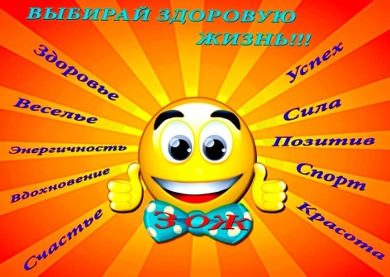
Плакаты.
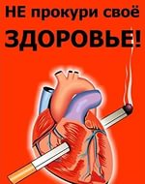
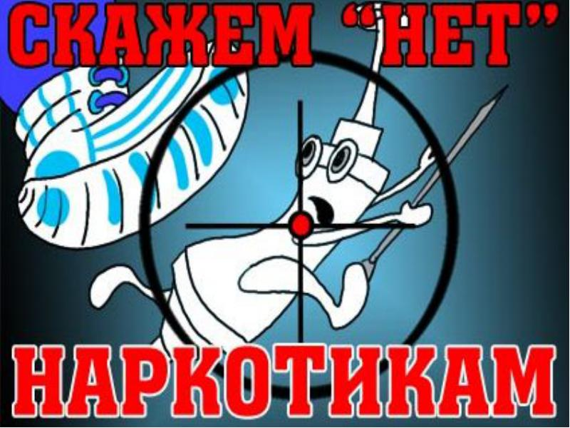
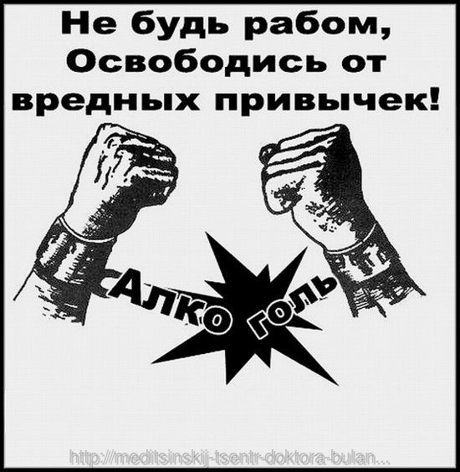

Ход занятия

Организационный момент.

Педагог: Здравствуйте, ребята. Сегодня наше занятие мы посвятим здоровью.
А знаете, мы ведь не просто поздоровались, а подарили друг другу частичку здоровья, потому что сказали: «Здравствуйте!»
С давних времен у русского народа существует такая поговорка: «Здороваться не будешь, здоровья не получишь».
А чтобы лучше нам работалось, предлагаю игру-разминку «Прочистка мозгов» (Музыка Т.Калинченко «Барабан»).
Пожалуйста, встаньте и потянитесь. Нам надо приготовиться к процедуре, которая может подарить нам бодрость духа.
Встаньте прочно, ноги слегка расставьте, одну руку держите справа от головы на расстоянии примерно 20 см от нее, другую – точно так же слева.
Представьте себе, что вы держите в руках нить цветной шерсти. Представьте теперь, что вы тянете эту нить туда и обратно – через одно ухо, сквозь всю голову, через другое ухо. Оглянитесь вокруг – вы видите, что все остальные делают то же самое.
Постарайтесь подстроиться к общей работе так, чтобы вы все тянули нить в едином ритме. Если теперь к нам кто-нибудь заглянет, мы объясним ему, что мы тут делаем: мы чистим мозги! Мы хотим ясно соображать, хотим, чтобы наши таланты могли раскрываться совершенно свободно. И вот теперь, когда наши мозги прочищены до блеска, мы готовы к новым учебным приключениям.
Раздел 1. Вспоминаем!
Педагог: И с этих слов я хочу начать наше занятие. И первый раздел - «Вспоминаем!»
Ребята, скажите, пожалуйста, какого человека вы считаете здоровым? (ответы детей).
А что значит быть здоровым? (ответы детей).
Что же мешает быть здоровым? Какие вредные привычки преследуют многих людей жизни? (Ответы детей: Курение, пьянство, наркомания)
Что нужно делать, чтобы быть здоровыми? (каждое утро делаю зарядку и умываюсь холодной водой…)
Педагог: Здоровье - это не отсутствие болезней, здоровье - это состояние физического и социального благополучия.
Здоровье – это самое большое богатство, которое нужно беречь. Здоровье до того перевешивает все остальные блага жизни, что поистине здоровый нищий счастливее больного.

Раздел 2. Вам письмо!
Ребята, нам письмо, давайте его прочтем. Демонстрация письма, педагог дает воспитаннику его зачитать.
Чтение письма.
Письмо.
Есть такой анекдот. Продавец табака расхваливает на ярмарке свой товар: «Покупайте табак, прекрасный табак! Мой табак не простой, а с секретом. От моего табака стариком не будешь, собака не укусит, вор в дом не залезет».
Один парень купил немного табака и начал расспрашивать продавца:
— А почему стариком не будешь?
— Потому, что до старости не доживёшь.
— А почему собака не укусит?
— Так с палкой ведь ходить будешь.
— А почему вор в дом не залезет?
— Потому что всю ночь будешь кашлять.
Обсуждение письма.

Раздел 3. Курение.
Педагог. Кажется, мы с вами приблизились к разделу «Курить – здоровью вредить».
Почему курение опасно? (ответы детей).
Педагог: Особенность табака – содержание никотина. Никотин – один и сильнейших растительных ядов и основная составная часть табачного дыма. В чистом виде это бесцветная маслянистая жидкость с неприятным запахом, горькая на вкус, легко растворимая в воде, спирте, эфире и легко проникающая через слизистые оболочки полости рта, носа, бронхов и желудка. И, несмотря на то, каким бы небыли эти сигареты, финал может быть один и только плачевный.
Если взять чистый носовой платок, плотно приложить его к губам, а затем выдохнуть через платок дым от сигареты, то на платке останется коричневое пятно. Это табачный деготь – самая главная опасность для курильщиков.
Табак вредно влияет на дыхательную систему. Проснувшись утром, курильщик долго кашляет и выделяет грязную, серую мокроту. Табачный дым раздражает слизистую оболочку бронхов и трахеи, развивается их хроническое воспаление. Такая слизистая оболочка становится неустойчивой к воздействию микробов. Поэтому курильщики чаще болеют воспалением легких, туберкулезом.
Табак вредно влияет на сердечно-сосудистую систему. Под действием никотина сужаются кровеносные сосуды, замедляется ток крови, нарушается питание ткани, развивается кислородное голодание. Возникают головная боль, чувство усталости, недомогание, головокружение, мучительные боли в сердце.
Никотин вызывает повышение артериального давления. Одна выкуренная сигарета повышает его на 10 мм ртутного столба. Вы можете возразить: «Разве тысячи людей, которые курят, ежедневно измеряют артериальное давление?» Нет, конечно. Но машинист, у которого повысилось давление, будет отстранен от работы, летчик не будет допущен к рейсу.
Табак влияет и на органы пищеварения. На поверхности языка имеются специальные сосочки, воспринимающие вкус. Благодаря им, мы ощущаем сладкое, горькое и соленое. У курильщиков вкусовое восприятие притупляется, портится аппетит. Растворенный в слюне никотин заглатывается и попадает в желудок. Развиваются гастрит и язва желудка.
Педагог: В наше время многие, и взрослые, и дети курят. Сначала они испытывают от первой выкуренной сигареты тошноту, головокружение, слабость. Но потом все проходит, и курение становится дурной привычкой, от которой человек не в состоянии избавиться годами.

Раздел 4. Практическая работа. Опыт.
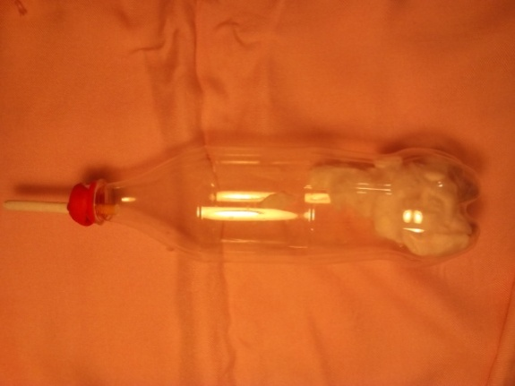
Педагог: Давайте сейчас с вами проведем опыт, показывающий, как влияет никотин на легкие человека.
Описание: В пластмассовую бутылку помещают комочки ваты. В крышке прорезают отверстие и вставляют пластмассовую трубочку. Далее в эту трубочку вставляется зажженная сигарета. Немного сдавливая и отпуская бока бутылки, наблюдаем, как табачный дым, проникая внутрь, оседает на ватных шариках.
Обсуждение. (Выводы детей)

Раздел 5. Алкоголь.
Педагог: «Похититель рассудка» – так именуют алкоголь с давних времен. Спирт начали получать еще арабы в VI-VII веках и называли его «аль коголь», что значит «одурманивающий». И с тех пор алкоголь дурманит весь мир.
Всем известно, что алкоголь и его суррогаты не безобидны, а последствия их употребления опасны и безобразны.
Поднимая бокал с шампанским, выпивая рюмку водки, мы вводим в организм алкоголь. Алкоголь воздействует на нас следующим образом: сначала возбуждает, а затем разрушает. Пьянство на Руси не поощрялось никогда. Даже был введен орден «За пьянство»: пластина с ошейником весом около 4 килограммов. Эту «награду» заядлый «выпивоха» должен был носить на шее длительное время.
Чем же вредно пьянство? (Ответы детей: пагубно действует на мозг; речь становится нечеткой, непонятной; неровная походка; проснувшись после принятия большой дозы алкоголя, человек испытывает разбитость, слабость, вялость, отсутствие аппетита, сухость во рту и повышенную жажду; снижение работоспособности и др.). Приводит пьянство к автомобильным авариям, преступлениям, несчастным случаям на производстве.
Вдумайтесь в эти цифры:
- 90% умственно отсталых детей – это дети алкоголиков;
- в пьющих семьях 45% детей недоразвитые и больные;
- в пьющих семьях мертворожденные дети появляются чаще, детская смертность в 3 раза выше;
- одна рюмка водки снижает работоспособность на 30%;
- в состоянии опьянения совершается 55% всех краж, 79% грабежей, 69% нападений.
Педагог: С убийственным сарказмом перечисляет поводы для пьянства поэт Роберт Бернс. Его слова актуальны и в наше время:
«Для пьянства есть такие поводы:
поминки, праздник, встреча, проводы,
крестины, свадьба и развод,
мороз, охота, новый год,
выздоровленье, новоселье, печаль, раскаянье, веселье,
успех, награда, новый чин и просто пьянство – без причин»

Раздел 6. Игра «Сундучок пословиц» — прочитай и объясни пословицу.
Раздаются листочки с пословицами всем воспитанникам.
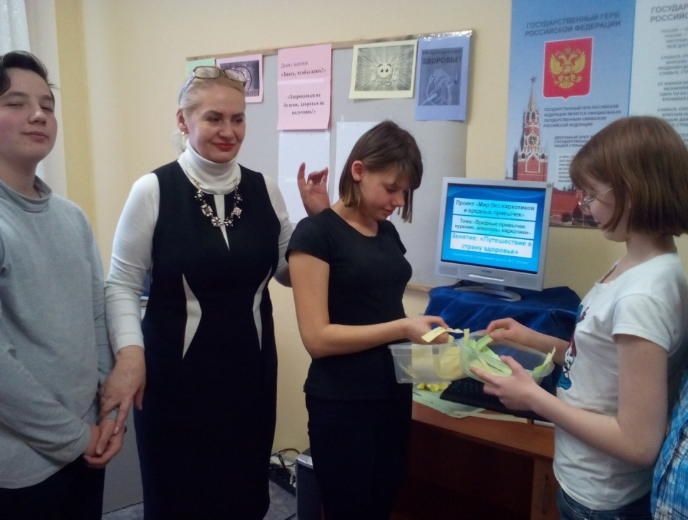
Пьянство — это добровольное безумие.
Хватил винца — не стало молодца.
С пьянством водиться , что в крапиву
садиться.
Кто чарку допивает, тот век не доживает.
Был Иван, а стал «болван», а все вино
виновато.
Пропойное рыло вконец разорило.
Вино входит — ум выходит.
В стакане тонет больше людей, чем в
море.
Вино с разумом не ладит.

Педагог: Вы, конечно, ребята видели «оживленных» пьяных людей на улице. Кстати, не очень-то и приятно смотреть на них. Правда, ребята?
Многие дети, к сожалению, знакомы с этой бедой воочию: частенько им приходится слышать пьяную ругань и в своем доме, а некоторым — даже терпеть пьяные побои родителей. А начинали эти взрослые тоже с первой сигареты, с первой рюмки… Ребята, разве вы хотите быть такими же?
Дети пьющих родителей спиваются раза в 4–5 быстрее, чем дети непьющих родителей. Женщины спиваются в силу биологических причин намного быстрее мужчин. Психическая деградация женщин идет в 3–5 раз быстрее, нежели у пьющих мужчин. Люди, как правило, спиваются через употребление слабоалкогольных изделий – пива, шампанского, вина и т. д.

Раздел 7. Наркотикам – «НЕТ!»
Педагог: Мы подошли к разделу «Наркотикам-НЕТ!»
Что самое страшное в наркомании? (Ответы детей)
На что толкают наркотики? (Ответы детей)
Как уберечься от наркотиков? (Ответы детей)
Какое решение предлагаете Вы? (Ответы детей)
Педагог: Вы думаете, что наркомания начинается с первого укола? Нет! Наркомания начинается с первой выкуренной сигареты.
Прежде, чем купить и попробовать наркотик или любой токсикант, подумай: а зачем тебе это надо? Кроме дополнительных проблем ничего хорошего не получишь.
Если, попробовав дури, тебе захотелось повторить, знай, ты – в начале пути к своей безвременной смерти. Но еще до ее прихода ты испытаешь такие муки и страдания, каких не пожелаешь своему злейшему врагу.
Итак, где бы, в какой бы ситуации ты ни оказался , скажи сам себе твердо и решительно: НАРКОТИКУ – НЕТ!
Лжец тот, кто делит наркотики на сильные и слабые, утверждая при этом, что последние безвредны.
Игра-тренинг «Умей сказать НЕТ!».
В коробке разложены карточки желтого цвета с вариантами предложений. Воспитанник берет одну и громко читает. В другой коробке лежат карточки зеленого цвета с вариантами ответов. Второй воспитанник берет и дает товарищу заранее подготовленный ответ. Затем они меняются ролями.

Варианты предложений | Варианты ответов
Хочешь, чтобы у тебя было хорошее настроение? Попробуй пиво! | Нет! Мне этого не нужно, я хочу быть здоровым!
 | Нет! Пойдем лучше погуляем с моей собакой!
Хочешь пиво? Никто не заметит! | Нет! Я не буду и тебе не советую!
 | Давай закурим! От одной сигареты ничего не будет.
 | Нет! Вредные привычки не приводят к добру!
Давай покурим! Или ты трусишь? | Нет! У меня есть новые пазлы. Пойдем собирать!
Пошли, покурим. Или тебе слабо? | Нет! У меня есть более интересные занятия!
Давай покурим! После одной сигареты к курению не привыкнешь. | Нет! Я не хочу подражать тем, кто не бережет свое здоровье!
 | Нет! Я спешу в шахматный кружок. Хочешь, пойдем со мной
 | Нет, я не буду! Пойдем лучше со мной на каток.
 | Нет! Мама меня просила сходить в магазин, пошли со мной.
 | Может, твоей маме тоже нужно что-нибудь купить.
У нас во дворе многие курят, ничего с ними не случилось. Попробуй и ты! | Нет! Лучше пойдем ко мне смотреть футбол. Сегодня финал!
 | Нет! Лучше пойдем ко мне. Вчера мой старший брат принес новые интересные компьютерные игры, поиграем.

Ребята, скажите, пожалуйста, в чьей роли вам понравилось быть больше? (Ответы детей).

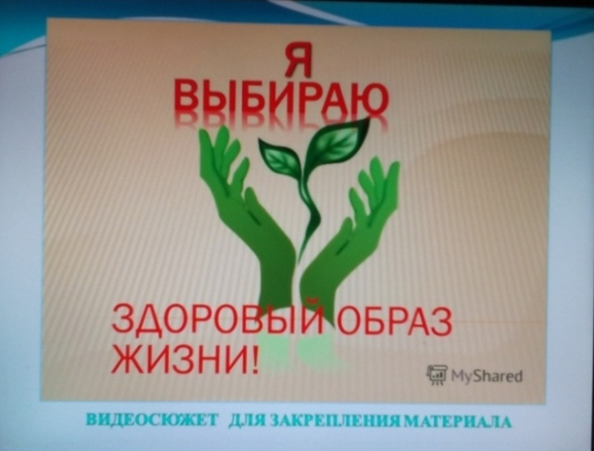
Закрепление материала.
Наше занятие подошло к концу. И в заключение я предлагаю вам посмотреть социальный видеоролик о вредных привычках, чтобы закрепить материал и объявляю о старте конкурса рисунков и плакатов «Мы – за здоровый образ жизни!». В каждой группе будет Положение о конкурсе. Все необходимые материалы можете получить у меня. Итоги конкурса подводятся на мероприятии «Сделай правильный выбор», которое будет проводиться совместно с коллегами учреждения.

Заключение.
Есть у нас с вами альтернатива вредным привычкам? Да, есть. Я призываю вас к здоровому образу жизни: заниматься спортом, записаться в кружки и клубы по интересам, ходить в кино, театры, посещать выставки, заниматься в музыкальной школе, путешествовать, фотографировать, заниматься коллекционированием. Перечислять интересные дела можно долго. Старайтесь жить содержательно и творчески, тогда не останется времени на вредные привычки. Благодарю всех за работу и внимание. До свидания!
